Лабораторная работа 2
Управляющие операторы условного и безусловного переходов.
Разветвляющиеся программы.

Цель работы: Изучить управляющие операторы условного и безусловного переходов, разветвляющие программы. Научиться реализовывать данные операторы в проектах С#.
План занятия.
Изучить теоретические сведения по операторам условного и безусловного переходов. Рассмотреть реализацию и составить программу по индивидуальному заданию.
Краткие теоретические сведения.
Одной из важнейших возможностей компьютерного процессора является возможность принятия решения. Под этим выражением подразумевается, что процессор может направить поток выполнения запрограммированных команд по тому или иному пути в зависимости от того истинно или ложно некоторое заданное условие. Любой язык программирования обеспечивает возможность принятия решения. В алгоритмическом языке С#, как и во многих других, основой для такой возможности является оператор условного перехода if, который действует в C# практически также, как и оператор IF в любом другом языке программирования.
Оператор условного перехода if и его конструкции.
Оператор условного перехода if (если), предназначен для выбора одного из возможных вариантов исполнения операторов программы, поэтому его и называют оператором принятия решения. Существует несколько разновидностей конструкций этого оператора. Рассмотрим их последовательно по мере усложнения.
if (условие выбора)
{
// Записанные в скобках операторы (оператор)
// будут выполняться, если условие выбора истинно
}
// Записанные далее операторы будут выполняться
// в любом случае, независимо от условия выбора.
В качестве условия выбора используется значение логического выражения. При выполнении этой конструкции вначале вычисляется значение логического выражения, записанного в скобках. Результат вычисления имеет тип boolean. Если вычисленное выражение имеет значение true (истина), то выполняются операторы в фигурных скобках и все следующие за ними. Если получено значение false (ложь) то операторы в фигурных скобках пропускаются и выполняются только операторы следующие за ними.
Пример 1.
// Сохраняем наибольшее значение из двух, a и b,
// в переменной
max max = b;
if (a > b)
{
max = a;
}
В данном фрагменте программы изначально предполагается, что наибольшее значение имеет переменная b, и она присваивается переменной max. Если это ни так, то переменной max присваивается значение переменной a.
Операторы, записываемые в фигурных скобках можно размещать в одной строке, как в следующем примере.
Пример 2.
max = b;
if (a > b){max = a;}
При записи в фигурных скобках нескольких операторов в конце каждого из них ставиться точка с запятой. Если в фигурных скобках записывается один оператор, то фигурные скобки можно опустить (см. пример 3).
Пример 3.
max = b;
if (a > b) max = a;
Конструкция if-else (если -иначе)
Данную конструкцию целесообразно использовать, когда необходимо задать выполнение одного из двух блоков операторов (или одного из двух операторов), в зависимости от результата проверки условия выбора. Конструкция имеет следующий вид записи.
If (условия выбора)
{
// Если условие выбора истинно, то будут выполняться
// оператор или операторы блока 1.
}
else
{
// В противном случае (иначе)
// если условие выбора ложно, то будут выполняться
// оператор или операторы блока 2.
}
// Записанные далее операторы будут выполняться
// в любом случае, независимо от условия выбора.
Если результатом проверки условия выбора является значение true (истина), то будут выполнены операторы блока 1. Далее будет выполняться первый оператор, следующий за последней фигурной скобкой. Операторы блока 2 выполняться не будут. Если проверка условия выбора даст результат false (ложь), то операторы блока 1 будут пропущены, и будут выполнены операторы блока 2. Далее будет выполняться первый оператор, следующий за последней фигурной скобкой. Каждый из указанных блоков может состоять из одного оператора, тогда фигурные скобки могут быть опущены.
Пример 4.
If (a > b)
{
max = a;
// Эти операторы будут выполняться, min = b;
// если условие выбора a>b истинно.
}
else
{
max = b;
// Эти операторы будут выполняться, min = a;
// если условие выбора a > b ложно.
}
// Записанные далее операторы будут выполняться
// в любом случае, независимо от условия выбора.
Если a > b, то переменной max будет присвоено значении a, переменной min - значение b, в противном случае наоборот переменной max присваивается значение b, а переменной min - значение a. Рассмотренную конструкцию допускается записывать в одной строке, как в следующем примере 5.
Пример 5.
if (a > b)
{
max = a; min = b;
}
else
{
max = b; min = a;
}
Если в фигурных скобках записано по одному оператору, то скобки можно опустить, как в примере 6.
Пример 6.
if (a > b) max = a;
else max = b;
Вложенные конструкции оператора if
В том случае, когда определённый блок операторов (или один оператор) нужно выполнить после проверки ни одного, а нескольких условий, то используют несколько конструкций оператора if. Операторы if, находящиеся внутри другого оператора if, называются вложенными конструкциями оператора if.
if (Условие 1 выбора)
{
// Если условие 1 выбора истинно будут выполняться,
// записанные в скобках операторы блока 1.
}
еlse
// В противном случаи будет выполняться
// вложенная конструкция оператора
{
// Начало вложенной конструкции оператора
if (условие 2 выбора)
{
// Если условие 2 выбора истинно будут выполняться,
// записанные здесь в скобках операторы блока 2.
}
else
{
// В противном случае, если условие 2 выбора ложно
// будут выполняться, записанные здесь в скобках
// операторы блока 3.
}
}
// Конец вложенной конструкции оператора if
Рассмотрим пример записи вложенной конструкции оператора if.
Пример 7.
if (х < -1) { n = 1; }
else
{
// Начало вложенной конструкции if.
if (х > 1)
{ n = 2; }
else
{ n = 0; }
// Конец вложенной конструкции if.
}
Допускаются и другие виды записи вложенной конструкции оператора if, например запись в одной строке.
Пример 8.
if (х < -1)
{ n = 1; }
else
{
if (х > 1) { n = 2; }
else { n = 0; }
}
Поскольку фигурные, операторные скобки являются обязательными только в случае записи в них нескольких операторов, поэтому в данном случае они могут быть отпущены.
Пример 9.
…
if (х < -1) n = 1;
else
if (х > 1) n = 2;
else n = 0;
…
Операторы логического сравнения
Для записи и проверки условия равенства двух выражений, в алгоритмическом язык C# используется символ ==. Аналогично: символ > используется для проверки условия «больше»; символ < для проверки условия «меньше»; >= - «больше или равно»; <= - «меньше или равно»; != «не равно». Например: a!=b, означает, что оператор логического сравнения != возвращает значение true, если a не равно b.
Логические операторы
Для переменных типа bool используются специальные составные логические операторы:
& - конъюнкция (логическое и, and), используется для логического объединения двух выражений;
| - дизъюнкция (логическое или, or), используется, чтобы убедиться в том, что хотя бы одно из выражений true, истинно;
! - отрицание (логическое не, not), возвращает обратное логическое выражение;
^ - исключение (логическое исключающее или), используется для того, чтобы убедиться в том, что одно из двух выражений true, истинно.
Операторы &, | и а обычно используются с целыми типами данных, а также могут применяться к типу данных bool.
Кроме того могут применяться операторы && и ||, которые отличаются от своих односимвольных версий тем, что выполняют ускоренные вычисления. Например в выражении a && b, b вычисляется лишь в том случае, если а равно true, истинно. В выражении a\\b, b вычисляется в том случае, если a равно false, ложно.
Пример 10.
if (х > -1 && x < 1)
В условии оператора if записано обычное алгебраическое неравенство -1 < x < 1.
Пример 11.
if (x < -1 || x > 1)
В условии оператора if записаны алгебраические неравенства x < -1либо x > 1.
Оператор проверки
Оператор проверки выбирает одно из двух выражений в зависимости от проверки значения логического условия. Его синтаксис:
Имя переменной = (условие выбора)?Значение1:значение2
Пример 12.
int value = (x < 25) ? 5:15
В этом примере сначала вычисляется выражение x < 25 являющееся условием выбора. Если оно равно true, то переменной value будет присвоено значение равное 5, в противном случае - равное 15.
Оператор безусловного перехода goto
Оператор безусловного перехода goto (перейти к) осуществляет переход, без проверки каких-либо условий, к оператору, обозначенному соответствующей меткой. Синтаксис этого оператора выглядит следующим образом:
метка: оператор
goto метка
где метка - это любой допустимый идентификатор C#, который помещается слева от оператора, которому надо передать управление выполнением программы и отделяется от него двоеточием. Причём метка может ставиться у оператора расположенного как до оператора goto, так и после него. В случае если оператор goto используется самостоятельно, без каких либо конструкций, то первый оператор, следующий за оператором goto, должен иметь свою метку, иначе он не будет выполнен в процессе работы программы. Обычно оператор goto используется совместно с оператором условного перехода if, и используется в программах редко, т. к. есть более эффективные операторы.
Конструкция switch (переключатель)
Этот оператор позволяет сделать выбор среди нескольких альтернативных вариантов дальнейшего выполнения программы. Несмотря на то, что это может быть организовано с помощью последовательной записи вложенных операторов if, во многих случаях более эффективным оказывается применение оператора switch. Ниже приведена общая форма оператора.
switch (выражение)
{
case константа 1:
последовательность операторов блока 1
break;
case константа 2:
последовательность операторов блока 2
break;
…
default
последовательность операторов блока n
break;
}
Этот оператор работает следующим образом. Значение выражения последовательно сравнивается с константами. Как только будет обнаружено совпадение, выполняется оператор или последовательность операторов, связанных с этим совпадением, до оператора break. Оператор break передаёт управление оператору, следующему за конструкцией switch. Если совпадений нет, то выполняется последовательность операторов, следующая после оператора default. Эта ветвь не является обязательной.
При использовании конструкции switch действуют следующие правила:
- выражение в конструкции switch должно быть целочисленного типа (char, byte, short или int) перечислимого типа или же типа строкового;
- нельзя использовать числа с плавающей точкой;
- константы оператора case должны иметь тот же тип, что и выражение в конструкции switch;
- в одном операторе switch не допускается наличие двух одинаковых по значению констант;
- допускается использовать одну и ту же последовательность операторов, в этом случае оператор break не записывается.
Пример 13.
int n;
ml: Console.WriteLine("Возьмите целое число");
int a = int.Parse(( Console.ReadLine()));
switch (a)
{
case 1:
n = 10;
break;
case 2:
case 3:
n = 20;
break;
default:
n = 0;
break;
}
Console.WriteLine("a = " + a +" n = " + n);
if (a != 0) goto m1;
Console.Read();
В данном примере в программу вводится и присваивается переменной а, любое целое число. С помощью конструкции switch происходит анализ. Если переменная а имеет значение равное 1, переменной n присваивается значение 10 и далее следует вывод этих переменных. Если а имеет значение равное 2 или 3, то переменной n присваивается значение 20 и далее вывод этих переменных. Во всех остальных случаях переменной n присваивается значение 0. Программа продолжает работать до тех пор, пока переменой а, не будет задано значение 0.
Один оператор switch может быть частью последовательности другого внешнего оператора switch. Такой оператор называется вложенным. Константы внешнего и внутреннего операторов switch могут содержать общие значения, не вызывая каких либо конфликтов.
В операторе switch отсутствует возможность задания диапазона выбора, что является его недостатком. Например, в языке программирования Visual Basic в аналогичном операторе задание диапазона выбора допускается.
Разветвляющиеся программы
Таблица 1 – Графические обозначения блоков
№ | Название блока | Графическое изображение блока | Операторы и функции эквивалентные блоку
1 | Блок ввода | 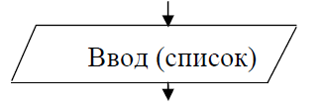 | Операторы ввода, функция InputВох и другие
2 | Блок вывода | 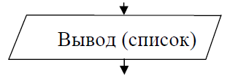 | Операторы вывода, функция MsgBox и другие
3 | Блок присваивания | 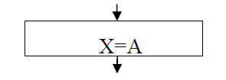 | Оператор присваивания
4 | Блоки сравнения | 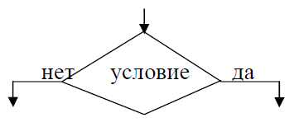 | Условный оператор if

Разветвляющиеся программы это - такие программы, в которых на определённых этапах происходит анализ значений тех или иных параметров и в зависимости от этого выбирается один из возможных вариантов дальнейшего хода программы. Практически все более или менее сложные программы являются разветвляющимися. Для их написания используются рассмотренные конструкции управляющих операторов принятия решения.
Пример 14.
Написать программу для определения наибольшей из трёх заданных величин X , Y и Z. Полученное значение присвоить переменной F, т. е. вычисляет F = max(X, Y, Z).
float f;
m1: Console.WriteLine(" Введите значение X");
float x = float.Parse((Console.ReadLine()));
Console.WriteLine(" Введите значение Y");
float y = float.Parse((Console.ReadLine()));
Console.WriteLine(" Введите значение Z");
float z = float.Parse((Console.ReadLine())); if (x > y)
{
if (x > z) f=x;
else f=z;
}
else
{ if(y>z) f=y; else f=z; }
Console.WriteLine('\n' + " Дано: X= " + x + " y= " + y + " z= " +
z + '\n'+ " Результат: F= " + f);
Console.WriteLine('\n' + "Для повторного ввода" + "набрать
любую клавишу." + '\n'+ "Для завершения программы
нажмите Enter.");
string p = Console.ReadLine();
if (P != "") goto m1;
Рассмотренный алгоритм решения задачи примера 14 не является единственным. Ниже представлена блок-схема другого варианта.
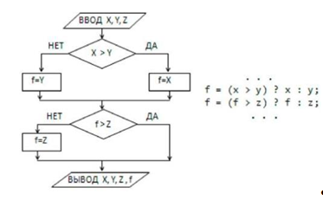
Рисунок 1 - Блок-схема основной фрагмент программы

Пример 15.

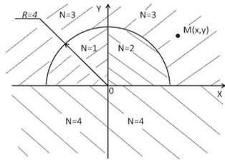
Рисунок 2 – Пример 15

Задание. Написать программу, которая определяет номер N области, в которой находиться точка М(х, у) с заданными координатами (см. рисунок 2). Границы области относить к области с наибольшим номером.
int N;
m2: Console.WriteLine(" Введите для точки М"+
" координату по X ");
float x = float.Parse((Console.ReadLine()));
Console.WriteLine("Введите для точки М" + "координату
по Y ");
float y = float.Parse((Console.ReadLine()));
if (y > 0)
{
if (x * x + y * y < 16)
{
if (x >= 0) N = 2;
else N = 1;
}
else
{ N = 3; }
}
else
{ N = 4; }
Console.WriteLine('\t' + " РЕЗУЛЬТАТ:");
Console.WriteLine(" Точка M("+ x + ";" + y + ")" + " лежит в
области с N=" + N);
Console.WriteLine('\n' +" Для повторного ввода" + " нажать
любую клавишу."+'\n'+ " Для завершения программы нажмите
Enter.");
string p = Console.ReadLine();
if (P != "") goto m2;

Порядок выполнения работы
Написать программу для выполнения следующих заданий. При этом руководствоваться выше приведёнными примерами выполнения заданий (см. примеры 14 и 15)
Задание 1. Вычислить для своего варианта значение функции F. При получении в знаменателе нуля дать соответствующее сообщение.

Индивидуальные задания.

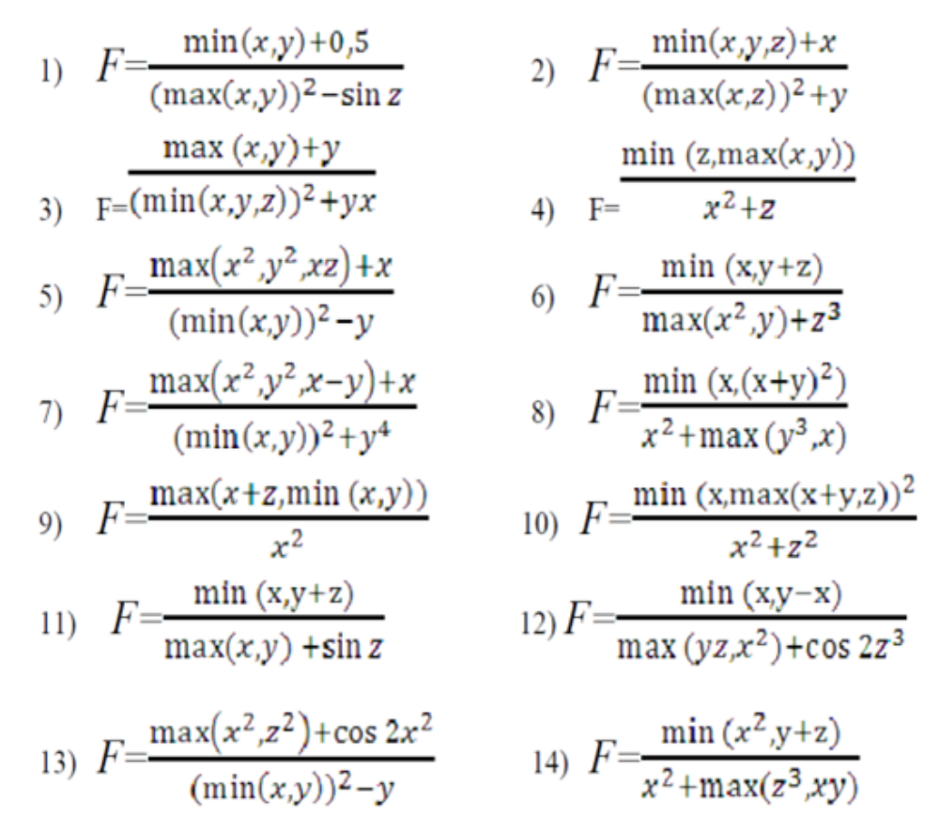
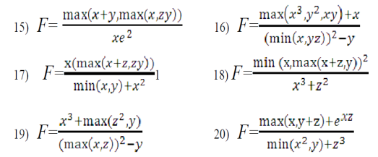

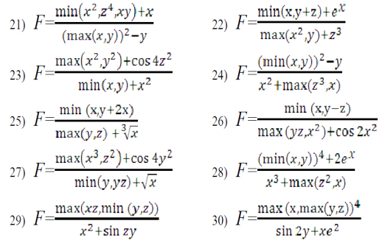

Задание 2. Определить для своего варианта номер N области, в которой находиться точка М (х, у) c заданными координатами. Границы области относить к области с наибольшим номером.

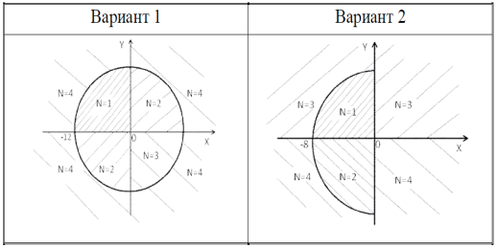

Содержание отчета.
Представить отлаженную программу по индивидуальному заданию.

Литература.
Павловская Т.А. С#, Программирование на языке высокого уровня. – М., СПб: Питер, 2010.

